Rigips MW23RH

SAINT-GOBAIN RIGIPS

Eigenschaften

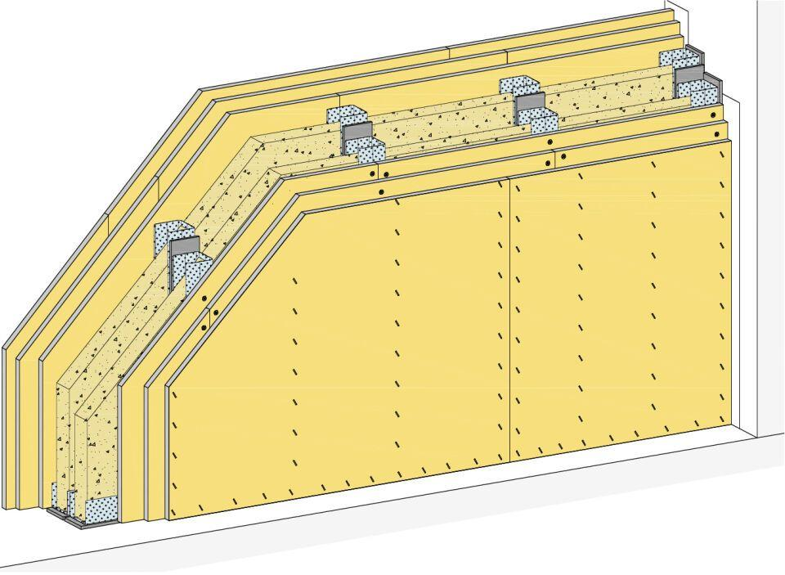

Ausführung Unterkonstruktion

Ständerwerk

Feucht- / Nassraum

geeignet für Feuchtraum

Feuerwiderstandsklasse

F 90 - A

Oberfläche

verzinkt

Profilform

C-Profil

Typ CW-Profil

100, 50, 75

Baustoff, Unterkonstruktion

Metall

Querschnitt

CW

Unterkonstruktion Trockenbau

Doppelständerwerk

Abstand Ständerachsen (mm)

625,00

Dicke Dämmschicht (mm)

40,00 - 80,00

Gewicht (kg)

95,00 - 97,00

Höhe Wand (m)

4,00 - 6,00

Schalldämmmaß (dB)

71,00

Wanddicke (mm)

180,00 - 280,00

Konsollast

0,7

Dicke Beplankung (mm)

3 x 12,5

Plattentyp Beplankung

Rigidur H ActivAir (RHA), Rigidur H (RH)

Schichtaufbau

1.1 Rigidur H Activ’Air; 1.1 Rigidur H Activ’Air; 2.1 Rigidur Fix Schnellbauschraube; 2.2 z.B. Rigips Nageldübel; 2.3 Stahldrahtklammer; 3.1 RigiProfil MultiTec UW; 3.2 RigiProfil MultiTec CW; 3.3 Rigips Anschlussdichtung Filz – einseitig selbstklebend; 3.4 Rigips Anschlussdichtung Filz – zweiseitig selbstklebend; 4.1 z.B. Isover Akustic TP oder TF; 4.1 z.B. Isover Akustic TP oder TF; 5.1 z.B. VARIO Fugenspachtel; 5.1 VARIO 30 Fugenspachtel; 5.1 ProMix Plus; 5.1 ProMix Airless; 5.1 Rigidur Fugenkleber; 5.2 Rigips TrennFix; 5.2 Rigips Glasfaserbewehrungsstreifen; 5.2 Rigips Papierbewehrungsstreifen; 5.2 Rigips Gitterbewehrungsstreifen, 1.1 Rigidur H; 1.1 Rigidur H; 1.1 Rigidur H; 2.1 Rigidur Fix Schnellbauschraube; 2.2 z.B. Rigips Nageldübel; 2.3 Stahldrahtklammer; 3.1 RigiProfil MultiTec UW; 3.2 RigiProfil MultiTec CW; 3.3 Rigips Anschlussdichtung Filz – einseitig selbstklebend; 3.4 Rigips Anschlussdichtung Filz – zweiseitig selbstklebend; 4.1 z.B. Isover Akustic TP oder TF; 4.1 z.B. Isover Akustic TP oder TF; 5.1 z.B. VARIO Fugenspachtel; 5.1 VARIO 30 Fugenspachtel; 5.1 ProMix Plus; 5.1 ProMix Airless; 5.1 Rigidur Fugenkleber; 5.2 Rigips TrennFix; 5.2 Rigips Glasfaserbewehrungsstreifen; 5.2 Rigips Papierbewehrungsstreifen; 5.2 Rigips Gitterbewehrungsstreifen

Wassereinwirkungsklasse

W0-I, W1-I

Mit Luftreinigungseffekt

ja